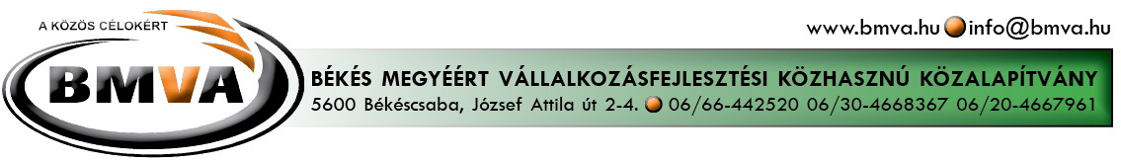
Tájékoztató Békés megye turizmusának helyzetéről
Békés Megye Képviselő-testület 2009. március 27-i ülés

A válság jelei egyre inkább éreztetik hatásukat Békés megyében is. A turizmus kitörési pontot jelenthet a térségben ezért is fontos számba venni azokat a jelenségeket, melyek a megye turizmusát meghatározzák.
- Békés megye turizmusának statisztikai adatai
(Forrás: KSH, illetve a Békés megyei Tourinform irodák vendégforgalmi statisztikái)
1.1 2008. évben a Békés megyébe látogató, a kereskedelmi szálláshelyeken regisztrált vendégek száma 145.417 fő volt, akik 419.649 vendégéjszakát töltöttek nálunk. Ez 2007-hez viszonyítva 4,8%-os vendégszám növekedés, valamint 2,1%-os vendégéjszaka növekedést jelentett, mindkét esetben a külföldről érkezők jelentettek erőteljesebb emelkedést.
A kereskedelmi szálláshelyek közül a szállodákba érkező vendégek aránya a legmagasabb, ahogy ezt az alábbi ábra is szemlélteti.
1. ábra A kereskedelmi szálláshelyek vendégmegoszlása
1.2. A vendégéjszakák tekintetében nagyon hasonló az egyes szálláshelytípusok részesedése, a legjelentősebb eltérés a panziók esetében figyelhető meg, ahol a legalacsonyabb az átlagos tartózkodási idő 2,4 éjszaka.
Külföldi – belföldi megoszlásban a vendégéjszakákat figyelembe véve jól kitűnik, hogy térségünkbe jelentős számban hazánkból érkeznek. A vendégéjszakák számát figyelembe véve a belföldiek aránya 88%.
2. ábra Külföldi és belföldi vendégéjszakák megoszlása a kereskedelmi szálláshelyeken

1.3. A küldő országok közül a 10 legfontosabbat az alábbi táblázat mutatja.
A 10 legfontosabb küldő ország
Vendég (fő) |  |  | Vendégéjszaka (éj)
Románia | 8 738 |  | Románia | 21 780
Németország | 2 215 |  | Németország | 9 577
Szlovákia | 828 |  | Szerbia | 3 393
Ausztria | 808 |  | Olaszország | 2 066
Szerbia | 712 |  | Ausztria | 1 965
Olaszország | 689 |  | Szlovákia | 1 788
Csehország | 449 |  | Lengyelország | 1 112
Lengyelország | 426 |  | Franciaország | 979
Franciaország | 387 |  | Csehország | 979
Nagy-Britannia | 325 |  | Nagy-Britannia | 763
1. táblázat A 10 legfontosabb küldő ország

1.4. A nettó szállásdíj bevétel változásait 2007-ről 2008. évre az alábbi táblázat mutatja. Az összes bevételt tekintve 12,4%-os növekedést regisztráltak, ami a külföldi vendégek szegmensét vizsgálva 23,1% volt. A 4*-os szállodák bevételeit vizsgálva láthatjuk a több, mint kétszeres bevétel növekedést. Ehhez azonban új szálloda nyitása is hozzájárult.
2.2 Kereskedelmi szálláshelyek nettó szállásdíj bevételei
Típus | Előző év=100%
Típus | külföldi | belföldi | összesen
Szálloda összesen | 135,5 | 114,7 | 117,3
**** | 340,1 | 236,4 | 246,7
*** | 132,1 | 108,2 | 111,1
** | 116,2 | 105,4 | 106,6
* | 0 | 0 | 0
Szállodából: gyógyszálló | 137,6 | 113,7 | 115,4
Szállodából: wellness szálló | 427,8 | 173,7 | 192,5
Szállodából: apartman szálló | 212,1 | 79,5 | 84,5
Panzió | 84,6 | 91,6 | 90,3
Turistaszálló | 218,4 | 115,4 | 122,1
Ifjúsági szálló | 0 | 118 | 128,3
Üdülőház | 98,2 | 119,8 | 118,5
Kemping | 64,2 | 59,9 | 61
Összesen | 123,1 | 110,8 | 112,4
2. táblázat Kereskedelmi szálláshelyek nettó bevételei
3. ábra Nettó szállásdíj bevétel megoszlása 2008-ban
1.5.Az üdülési csekk megyénkben is népszerű a kereskedelmi szálláshelyeken történő fizetésnél, és évről évre nő az aránya és a felhasználás mértéke is.
Üdülési csekket elfogadó kereskedelmi szálláshelyek adatai
 | Beváltott üdülési csekk értéke | Beváltott üdülési csekk aránya a belföldi br. szállásdíjból | Beváltott üdülési csekk értéke | Beváltott üdülési csekk aránya a belföldi br. szállásdíjból
 | 2008 |  | Előző év=100%
Szálloda | 531 988 | 46,2 | 125,5 | 108,8
Panzió | 25 694 | 19,9 | 110,8 | 102,4
Turista-szálló | 3 453 | 23,8 | 138,3 | 79,3
Üdülőház | 26 425 | 37,9 | 255,3 | 208,3
Kemping | 5 395 | 40,3 | 122,8 | 210
Összesen | 592 955 | 43 | 127,7 | 111,7
3. táblázat Üdülési csekket elfogadó kereskedelmi szálláshelyek adatai
1.6. A Békés megyei Tourinform irodákat felkereső vendégekről az irodák statisztikát készítenek. A rendelkezésünkre álló adatok alapján 7 Tourinform iroda adatait vizsgáljuk (a Tourinform Békés megye ügyfélforgalommal nem rendelkező iroda). A hét irodában 2008-ban 1%-os emelkedés volt tapasztalható. A két legnagyobb forgalmat lebonyolító gyulai és békéscsabai irodánál ügyfélcsökkenést látunk, míg a többi település irodájában jelentős a vendégszám emelkedése. Az Internet előretörésével egyre erősödik az írásbeli, e-mail-es megkeresés, így a világháló népszerűségének tudható be a személyes érdeklődés csökkenése. A több mint 4%-os csökkenést a gyulai irodát személyesen felkeresők apadása okozta.
4. ábra Vendégforgalom Tourinform irodákban
- A megye adottságai kedvezőek a turizmus szempontjából; prioritásaink:
- gyógy turizmus
- rendezvényturizmus (kiemelten a gasztronómiai rendezvények)
- aktív turizmus
2.1. A gyógy turizmus a fürdők fenntartása révén elsősorban a települések önkormányzatait érinti, ugyanakkor a Pándi Kórház kapcsán a Megyei Önkormányzat is bekapcsolható az egészségturizmusba. Ezért is indította a Thermál Consulting Kft. Egészségturisztikai klaszter pályázatát 2008-ban a DAOP keretében.
Egészségturisztikai klaszter fejlesztés rövid távú céljai:
- Helyi erőforrások, adottságok kihasználása
- Szolgáltatások fejlesztése
- Az átlagos vendégéjszakák számának növelése
- Az átlagos tartózkodási idő növelése
- A beutaztatásból származó bevételek növelése
Egészségturisztikai klaszter fejlesztés hosszú távú céljai
- Az életminőség javítása
- Munkahelyteremtés
- Szakképzés – használható szaktudás bővítése
- Gazdasági felzárkózás
- Egészségügyi szolgáltatás színvonalának emelése
- A térség turisztikai potenciáljának növelése
2.2. A rendezvényturizmus területén a megye kimagasló teljesítményt mutat. Nemcsak a megyében szervezett turisztikai attrakciókról beszélhetünk, hanem az önkormányzat által fenntartott intézmények is színvonalas programlehetőséget biztosítanak az ideérkező turisták számára. A Tourinform Békés megye 2009-ben is elkészítette a megyei rendezvényeket tartalmazó rendezvény naptárat 5.000 példányban (A/5 méretű). A naptár a Békés megyei Tourinform irodák, a Programiroda illetve saját információk alapján készült el. A megyei Tourinformok által beküldött rendezvények közül 289 db, a Programirodától 49 db program került a naptárba. Kiemelten kezeli Békés megye Önkormányzata a gasztronómiai rendezvényeket, hiszen ebben az évben is támogatásban részesít olyan programokat, melyek a megye hírnevét öregbítik.
2.3. Az aktív turizmus lehetőségei közül a természeti adottságokat figyelembe véve elsősorban a vízi turizmust emelném ki. Magyarországon ma mintegy 350.000 engedéllyel rendelkező horgász van, akik igen számottevő turisztikai potenciált jelentenek. A horgászat szempontjából számottevő holtágak, tavak legtöbbje önálló kezelésben van. Az élő Körösök egységes lehetőséget biztosító vonala csak Békés megyében meghaladja a 100 kilométert. Ahhoz, hogy a lehetőségeket kihasználhassuk, figyelembe kell vennünk a vízi turizmust akadályozó tényezőket:
- horgászvizek kezelésének joga több szervezet kezében van
- ugyancsak megoldatlan sok esetben a vízpartok tulajdonjoga
A halászati jog legközelebb 2015-ben kerül újraosztásra, de addig is figyelemmel kell lenni arra, milyen szemlélttel gyakorolja ezt a jogot a jelenlegi birtokos. A vízi turizmus fejlesztése érdekében a vizek kezelőivel, a Körös-Maros Nemzeti Parkkal, Natúrpark Egyesülettel az érintett önkormányzatokkal minél hamarabb tárgyalásokat kezdeményezni egy komplex terv kidolgozására. A terv egy fenntartható – horgászok, vízi túrázók, ökoturisták számára egyaránt használható – Körösök menti terület kialakítását célozná, hasonlóan a Tisza-tóhoz. Kijelölt túra útvonalakkal, szálláshelyekkel, csónak és kerékpár kölcsönzőkkel, túravezetőkkel.
- Turisztikai marketing 2009-ben:
- ebben az évben a Tourinform iroda 9,5 millió Ft-ot kap a feladat ellátására Békés Megye Önkormányzatától.
- A 2009. évre szóló megyei szintű turisztikai marketing terv az alábbi elemeket tartalmazza:
3.1. Részvétel az Utazás Kiállításon Budapesten
Békés megye eltérően az eddigi gyakorlattól a Dél-alföldi Regionális Marketing Igazgatóság standján jelent meg, nem kívánt önálló standot állítani. Ennek oka, hogy az Utazás kiállítás évek óta csökkenő népszerűségnek örvend az utazni szándékozók körében, viszont a költségek drasztikusan emelkednek. A megjelenésünket nem lehet elhagyni, de sokkal hatékonyabb módszereket is lehet választani a megye turisztikai kínálatának megjelenítésére. Gyomaendrőd és Szarvas is ezt a megoldást választotta, hasonló okokból. Gyula, Békéscsaba, Orosháza, Békés önálló standon jelent meg. Békés Megye Falusi Turizmusáért Egyesület, a falusi szállásadók képviseletében az országos szervezet a FATOSZ standján mutatta be kínálatát. Körös-Sárrét és Mezőhegyes nem állított ki 2009-ben Budapesten, viszont néhány megyei turisztikai vállalkozás önállóan jelent meg (pl: Békési Pálinka).

Békéscsaba Békés
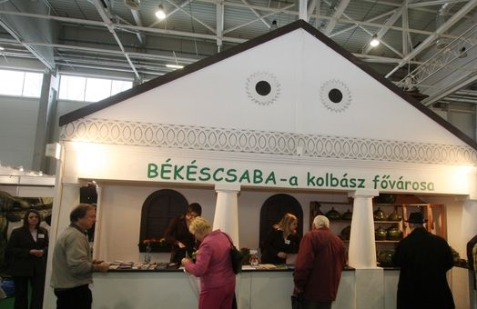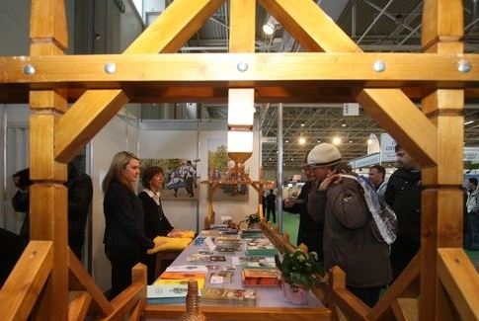

Orosháza – Gyopárosfürdő Gyula
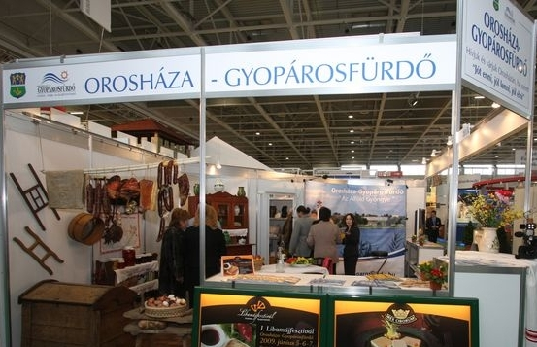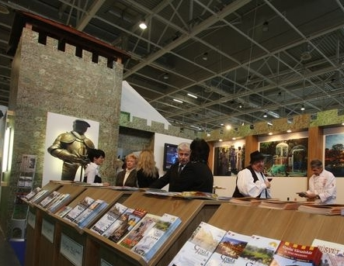

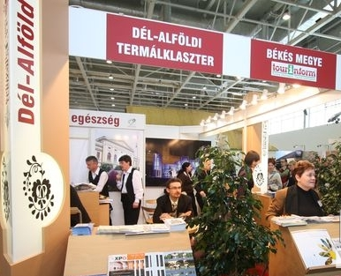

3.2. FEHOVA (Fegyver – Horgász – Vadász Kiállítás Budapest 2009. március 19-22.)
Békés megye a tavalyi évhez hasonlóan részt vesz a FEHOVA kiállításon Budapesten a Hungexpo Vásárcsarnokban. A megye tematikus kiadványai már elkészültek, amelyekhez a Tourinform irodák saját készítésű anyagai csatlakoznak. Gyula, Gyomaendrőd, Szarvas és Körös-Sárrét Tourinform irodái társkiállítóként vesznek részt.
3.3. Egyéb kiállítások
A megyei iroda egyéb turisztikai kiállításon Magyarországon 2009-ben csak Veszprémben vesz részt a gyulai irodával közösen, a költségek megosztása révén. Külföldön Romániában tervezzük a megjelenést Aradon (áprilisban) ill. Nagyváradon (szeptemberben). Ugyanakkor anyagaink megjelennek a Békés Airport szervezésében Ausztriában és Csehországban is.
3.4. Kiállítás bevásárló központokban
2009-ben új elemet szeretnénk a megyei turizmus marketing stratégiába emelni; a vásárlóközönség megszólítását. 5 bevásárló központban szeretnénk kampányt indítani, elsősorban ott, ahol nincsenek turisztikai kiállítások, ill. megyeszékhelyként az aglomerációt is figyelembe véve jelentős számú potenciális turistát tudunk megszólítani: Eger, Gyöngyös, Szombathely, Győr, Budapest. Meglátásunk szerint ezzel hatékonyabb direkt marketing munkát tudunk kifejteni. Ebben közösen dolgozunk együtt a megyei Tourinform irodákkal és a Programirodával a költséghatékonyság elvét figyelembe véve.
3.5. Kiadványok
- Békés megye 2009 évi turisztikai rendezvény naptárának elkészítése, melyet turisztikai vásárokra, megyei rendezvényekre készítettünk el.
- összefoglaló anyag készítése a FEHOVA kiállításra a megyei horgász és vadásztársaságok bevonásával.
- „Barangolások Békésben” megyei imázs könyv és kiadvány elkészítése BM Önkormányzatának megrendelése alapján
3.8. Hirdetések; rádió, TV
- Szintén új eleme a marketingnek. Szeretnénk országos szinten hirdetni helyi TV-kben, rádiókban, azokon a területeken, ahonnan potenciális turisták várhatók, ill. azokban a városokban, ahol bevásárló központokban is megjelenünk, valamint budapesti rádióállomásoknál.
3.9. Szakmai hírlevél beindítása
A szakma szereplői részére az információ áramlás biztosítása érdekében szükségesnek tartjuk egy hírlevél beindítását, melyet nem csak a megyében működő szakmai szervezetek, hanem az országos szervezetek, sőt a Magyar Turizmus Rt által a külföldi (remélhető) küldő piacokon működtetett külképviseletek is rendszeresen megkaphatnának.
  - . Internetes megjelenések; online rendszerünk bevezetése 2008. májusától http://bekesmegyeturizmus.mconet.biz. „Békés megyei termékpiac online” kialakításával a turisztikai vállalkozások bekapcsolása, piacra jutásuk elősegítése.
3.11. Újabb marketing eszközök bevezetése, ill. kampány indítása melynek célja, hogy Békés megyei települései vonzóbbak legyenek, rendezvényeinkre pedig minél többen érkezzenek.

Békéscsaba, 2009. március 16.

Glózik Klára
BMVA ügyvezető,
Tourinform – Békés megye irodavezető


